Set names utf8:命令用于设置使用的字符集

SQL对大小写不敏感！

**一些重要的SQL语句**

SELECT-从数据库中提取数据

UPDATE-更新数据库中的数据

DELETE-从数据库中删除数据

INSERT INTO-向数据库中插入新数据

CREATE DATABASE-创建新数据库

ALTER DATABASE-修改数据库

DROP TABLE-删除表

CREATE INDEX-创建索引(搜索键)

DROP INDEX-删除索引

**SQL SELECT 语句**

SELECT语句用于从数据库中选取数据

SELECT 列名，列名FROM 表名;

与

SELECT * FROM 表名; #(提取所有列)

Eg:从“Website”表中选取“name”和“country”列：

SELECT name,country FROM Websites;

选取所有列：

SELECT * FROM Websites;

**SQL SELECT DISTINCT语句**

SELECT DISTINCT语句用于返回唯一不同的值

SELECT DISTINCT 列名, 列名 FROM 表名;

Eg: 从Website的country列中返回唯一的不同值

SELECT DISTINCT country FROM Websites

**SQL WHERE 子句**

WHERE 子句用于提取那些满足指标标准的记录

SELECT 列名，列名 FROM 表名

Eg:从“Website”表中选取国家为”CN”的所有网站：

SELECT * FROM Website WHERE country=‘CN’；

Notion：如果条件是文本如CN 就使用单引号，如果时是数值片段，不要使用引号

SELECT * FROM Websites WHERE id=1；

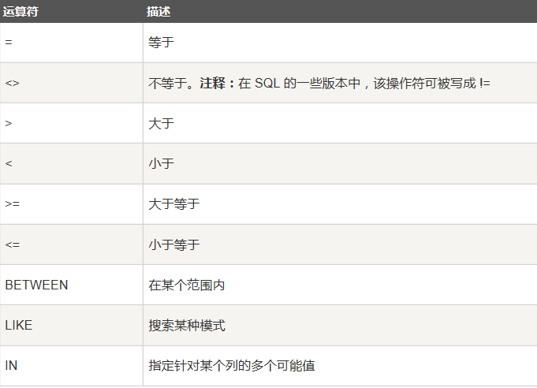

同时满足两个条件：

Select * from emp where sal>2000 and sal<3000;

Select * from emp where sal between 2000 and 3000’

只要满足两个条件中的一个就可以的

Select * from emp where sal>3000 or ename=‘CN’

满足不包涵改条件的值

Select * from emp where not sal>2000;

查询列中的空值

Select * from emp where sal is null；

查询emp表中sal列中等于5000，3000，1500的值

Select * from emp where sal in (5000,3000,1500)

like: 模糊查询

Select * from emp where ename like ‘M%’;

- % 表示多个字值，_下划线表示一个字符；

- M% 为能配符，正则表达式，表示为模糊查询信息为M开头的；

- %M% 表示查询的信息中间有M；

- %M_% 表示查询的字母在内容的倒数第二位

SQL ORDER BY 关键字

ORDER BY 关键字用于对结果集按照一个列或者多个列进行排序,默认按照升序排序 ASC，若需要降序，可以使用DESC 关键字。

SELECT 列名，列名 FROM 表名 ORDER BY 列名，列名 ASC|DESC；

Eg：从Websites表中选取所有的网站并按照“alexa“列排序

SELECT * FROM Websites ORDER BY alexa;

SELECT * FROM Websites ORDER BY country ASC, alexa DESC;

**SQL INSERT INTO 语句**

INSERT INTO 用于向表中插入新纪录

向表中插入新的行：

INSERT INTO 表名 VALUES (值1，值2,…)

指定所要插入数据的列：

INSERT INTO 表名 (列1，列2，…) VALUES（值1，值2，…）

Eg:向Websites表中插入一个新行：

INSERT INTO Websites VALUES (“百度‘，

‘https://www.baidu.com/‘, ‘4’, ’CN‘)；

向指定的列中插入新的数值

INSERT INTO Websites (name, alexa, country) VALUES (“百度‘，

‘4’, ’CN‘)；

**SQL UPDATE 语句**

UPDATE 语句用于更新表中已存在的记录

UPDATE 表名 SET 列1=值1，列2=值2，… WHERE 某列=某值

WHERE 子句规定了哪些记录需要更新，如果忽略了WHERE子句，那么所有的记录都将被更新。

Eg: 把Websites中的菜鸟教程alexa排名更新为5000，country改为USA

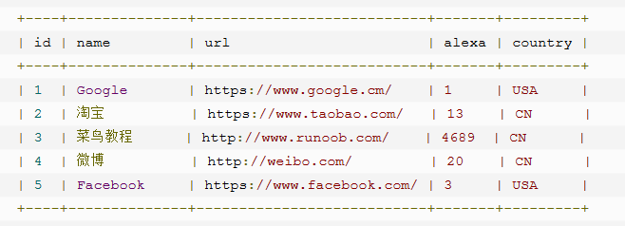

UPDATE Websites set alexa=’5000’，country=‘USA‘ WHERE name=’菜鸟教程’;

**SQL DELETE 语句**

DELETE语句用于删除表中的记录(行)

DELETE FROM 表名 WHERE 某列=某值

同样要注意不要省略WHERE子句

Eg：从Websites中删除网站名为“百度“且国家为”CN“的网站

DELETE FROM Websites WHERE name=‘百度’ and country=’CN’;

若用DELETE FROM table_name;

或

DELETE * FROM table_name

则会删除表中所有的行，但是结构、属性、索引将保持不变。